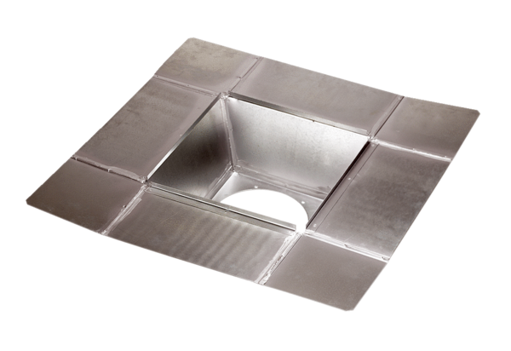Zwischenstutzen SZ 22Verpackungseinheit: 1 StückSortiment: C
Artikelnummer: 0092.0287Hersteller: MAICO

